21.97: a) 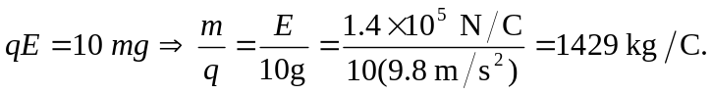
b) 1429 